BAB I PENDAHULUAN

(i) Analisis Situasi
Desa Wonosari yang terletak di kecamatan Ngoro kabupaten Mojokerto mempunyai ketinggian rata rata dari permukaan laut 138. Desa Wonosari berbatasan dengan Desa Ngoro, Desa Watesnegoro dan Manduro Manggunggajah, Desa Candiharjo, dan Desa Wotanmas Jedong. Jarak Desa Wonosari dari pusat pemerintahan Kecamatan 1 km, Ibu kota kabupaten 20 km, dani Universitas Dr. Soetomo sekitar 40 km.
Desa Wonosari yang terdiri dari lahan pertanian dan tanah tempat tinggal dan mata pencarihan penduduk mayoritas petani dan karyawan perusahaan karena berada di kawasan Ngoro dan desa ini terdiri dari dua dusun yaitu dusun Wonosar dan Dusun Sidorejo.
Desa Wonosari yang terletak di jalan Raya mempunyai potensi dilalui para wisatawan baik wisatawan lokal, nasional maupun mancanegara, transit dari Yoyakarta menuju Jawa Timur. Sehingga untuk menarik para wisatawan mengunjungi Wonosari, Desa Wonosari harus mengembangkan desak wisatanya yaitu desa wisata Sumber Dhuwur.
Desa wisata Sumber Dhuwur yang menempati tanah desa Wonosari dengan luas area 9.000 M2 dikeliling tembok pembatas dari area persawahan milik masyarakat dan bersebalahan dengan objek wisata Candi Brangkal yang terletak di desa Candiharjo. Dulunya desa wisata Sumber dhuwur dan candi Brangkal termasuk satu wilayah. Wisata Sumber Dhuwur yang terdiri dari pepohonan dengan akar seribunya dan sebuah kolam bekas peninggalan kerajaan Mojopahit seluas 2000 M2. Di dalam area desa wisata juga berada makam kuno yang keberadaanya sebelum kerajaan Mojopahit berdiri, Makam Mbah Sumber ini dianggap leluhur masyarakat Wonosari. Desa Wisata ini kemudian dikelolah desa dengan menugaskan beberapa warga yang mengelolahnya secara bergantian dari masa ke masa. makam Mbah Sumber dibangun secara swadaya dan dibangun pula Pendopo. Pada tahun 2017 dibangun plengsengan kolam dengan dana desa (DD) sebesar Rp.70.000.000 dan Rp. 133.985.400. Pada tahun 2018 dibangun pula wahana permainan anak anak dan Jalan Rabat Beton dusun Sidorejo dan dusun Wonosari, sarana jalan menuju objek wisata Sumber Dhuwur. Tahun 2018 Pemerintah Desa membentuk badan usaha milik desa (bumdes) yang didalamnya ada unit Wisata Desa dan menunjuk Bapak Kaiyan sebagai Manager Wisata Desa, tetapi belum ada kepengurusan di area objek wisata.
Setiap tahun pengelolah mengadakan Sedekah desa yang diselenggarakan di pendopo dan disertai pertunjungan wayang kulit. Untuk wisata kolam, setiap tahun pengelolah mengadakan tangkap ikan missal untuk menarik daya wisata. Walaupun tanpa kepengurusan lengkap, aktivitas Objek wisata tetap berjalan.Objek wisata sekarang masih belum tertatah dengan rapi, pasar dadakan dan parkir masih berada di area objek wisata dan objek wisata belum ada pemasukan, karena Bumdes, sebagai pengelolah objek wisata belum memberlakukan tiket masuk. Daya tarik Desa wisata tersajikan dalam foto foto berikut:

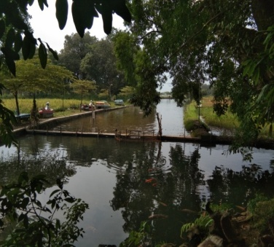
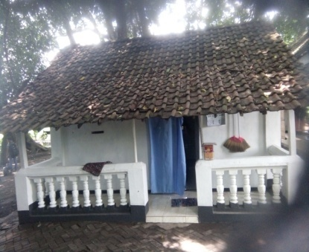
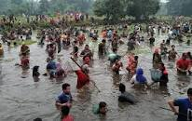

Gb.1 Wisata Kolam Gb.2 Tangkap Ikan Masal Gb.3 Makam Mbah Sumber
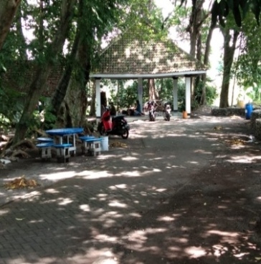
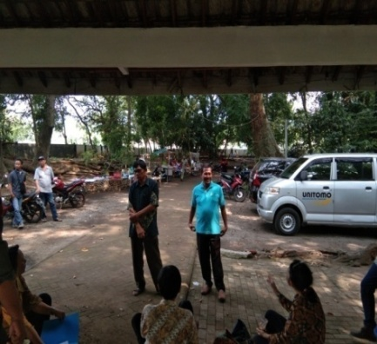
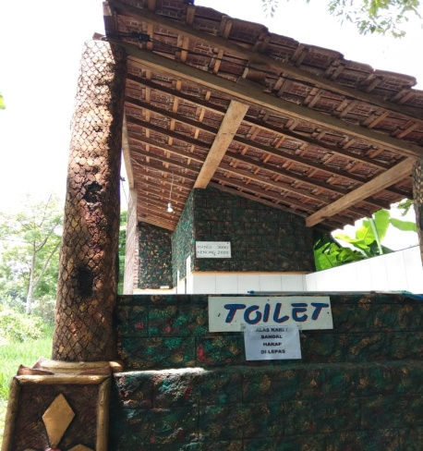

Gb. 4 Tempat duduk antik Gb.5 Toilet, fasilitas kebersihan Gb.6 Pendopo & pasar rakyat

(ii) Masalah Mitra
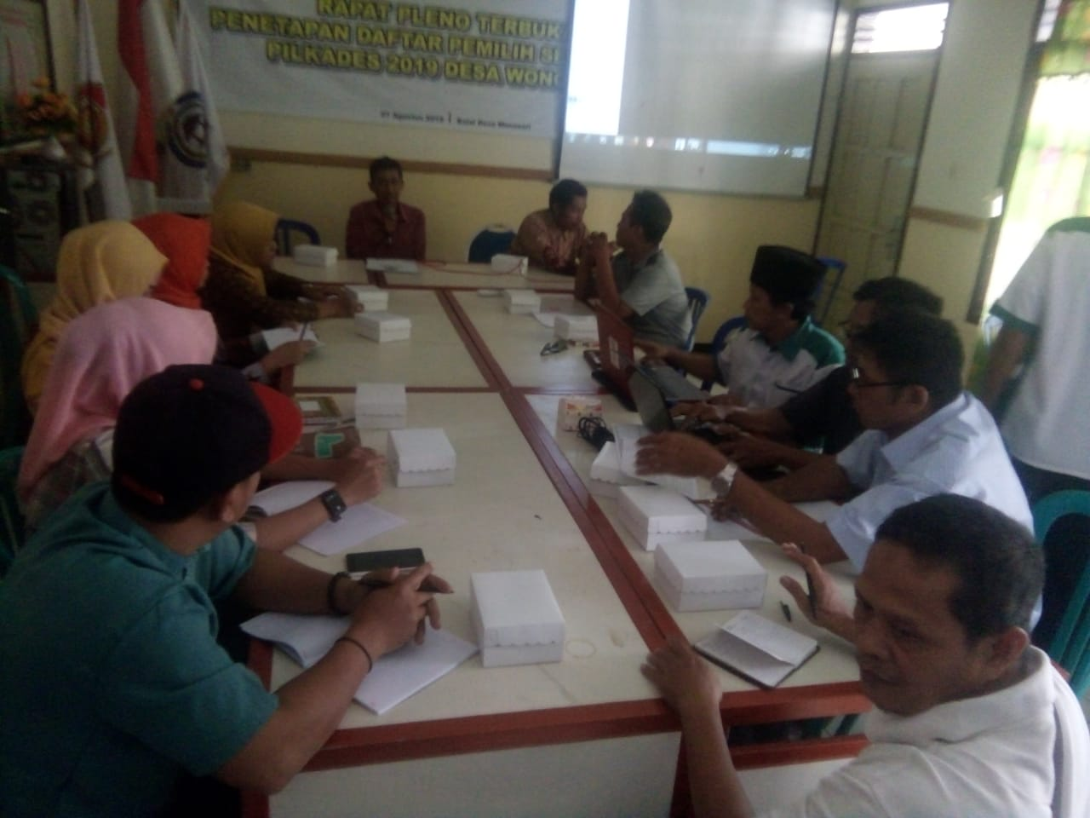
Wisata Sumber Dhuwur sudah menjalankan usahanya sejak 2016. Desa wisata Sumber Dhuwur yang terdiri dari pepohonan dengan akar seribunya dan sebuah kolam bekas peninggalan kerajaan Mojopahit seluas 2000 M2. Di dalam area desa wisata juga berada makam kuno, makam Mbah Sumber dan Pendopo. Wisata ini kemudian dikelolah desa dengan menugaskan beberapa warga yang mengelolahnya secara bergantian dari masa ke masa. Wisata Sumber Dhwur terus mengembangkan diri dengan menambah plengsengan kolam dengan dana desa, dibangun pula wahana permainan anak anak dan Jalan Rabat Beton dusun Sidorejo dan dusun Wonosari, sarana jalan menuju objek wisata Sumber Dhuwur. Pemerintah Desa membentuk badan usaha milik desa (bumdes) yang didalamnya ada unit Wisata Desa dan menunjuk Bapak Kaiyan sebagai Manager Wisata Desa, Desa terus menambah sarana pasar rakyat, toilit dan mushollah.Tetapi desa belum mampu membenuk pokdarwis (kelompok sadar wisata). Tiem Pengbadian Universitas Dr.Soetomo mengadakan pertemuan dengan warga untuk menemukan masalah mitra.

Gb.1

Gb. 7 Rapat Tiem dan Masyarakat
Berdasarkan kesepakaan dengan masyarakat Desa Wonosari untuk pemberdayaan masyarakat dalam pengelolaan Desa Wisata Desa Wonosari Mojokerto masih ada beberapa permasalahan yang dihadapi antara lain :
- Belum adanya pemberdayaan masyarakat dalam pengelolaan kawasan yang berupa site plan/denah Wisata Desa Wonosari Mojokerto
- Belum adanya pemberdayaan masyarakat dalam pengelolaan Sumber Daya Manusia yang berupa Pengurus pengelolah Wisata Desa Wonosari Mojokerto.
BAB 2. SOLUSI PERMASALAHAN

(I). Solusi masalah yang disepakati
Adapun Solusi yang akan dilakukan oleh team pengabdian masyarakat meliputi langkah-langkah solutif untuk mengatasi persoalan yang ada, yang dapat dijabarkan seperti berikut di bawah ini:
1. Mencari model site plan/dena, dan model struktur pengurus pengelolah wisatai desa Wonosari
2. Pelatihan Pemberdayaan masyarakat dalam pengelolaan kawasan Desa yaitu pembentukan site plan/dena dan pengelolaan bidang SDM yaitu pembentukan pengurus Pengelolah Wisata Desa Wonosari Mojokerto.
3. Praktek Implemenatif yaitu membuat site plan/denah dan Pengurus Pengelolah Wisata Desa Wonosari Mojokerto baik secara formal maupun informal.Hasil pembuatan denah dan pengurus pengelolah wisaa desa selalu dibahas dengan masyarakat sampai terbentuk denah dan pengurus pengelolah Wisata desa.Hasil pengabdian tersebut dicetak A0 yaitu ukuran P: 84 cm dan L:118 cm dan akhirnya cetakan hasil pengabdian tersebut di buatkan figura,
4. Melakukan proses evaluasi yang berupa diskusi timbal balik antara tim pengabdian Universitas Dr.Soetomo dengan masyarakat desa Wonosari Kecamatan Ngoro Kabupaten Mojokerto dan penyerahan dua figura denah dan pengurus pengelolah wisata desa Wonosari .
(ii) Luaran dan target capaian
Luaran dan target yang ingin dicapai adalah terbentuknya Pokdarwis dan Desa Wisata.Dampak wisata Sumber Dhuwur menjadi Desa Wisata
1. Desa Wisata meningkatkan kualitas produknya dengan mempunyai Paket Wisata yang dapat mengundang wisatawan baik nasional maupun wisatawan luar negeri.
2. Desa Wisata menarik perhatian khususnya wisatawan komunitas atau dari institusi
3. Meningkatkan kuliatas Sumber Daya Manusia. Masyarakat tidak hanya sebagai penonton, tetapi berperan aktif sebagai pedagang ekonomi kreatif, menyediakan akomodasi makanan (food) dan home stay (or inn). Dan masyarakat juga bisa menyajikan entertainment.
4. Secara ekonomi, masyarakat bisa meningkatkan income ( pemasukan) karena masyarakat menyajikan barang dan jasa
5. Desa Wonosari mempunyai andalan wisata yang secara otomatis bisa meningkatkan Pendapatan Anggaran Desa (PAD).
6. Desa Wonosari mempunyai Desa Wisata dan PAD nya meningkat maka akan berpengaruh baik bagi Kecamatan Ngoro dan Kabupaten Mojokerto

BAB 3 METODE PELAKSANAAN

(i) Tahapan pelaksanaan

EVALUASI

Gb. 8
Flowchart Tahapan Kegiatan

Dari gambar 8.dapat dijelaskan tahapan kegiatan yang dilaksanakan sebagai berikut:
1. Analisis kebutuhan
a. Tahapan awal ini berupa upaya memahami situasi secara umum yang berkaitan dengan Pengelolaan kawasan yang berupa site plan/denah dan Pengelolaan SDM yang berupa Pembentukan pengurus pengelolah Wisata desa Wonosari Mojokerto.
b.Team pengabdian masyarakat membuat solusi alternatif untuk menyelesaikan permasalahan mitra dengan memanfaatkan Buku panduan dan Aplikasi ScetchUp dan Visio
2. Pelatihan
Tim pengabdian masyarakat Universitas Dr.Soetomo mengadakan Pelatihan :
a.. Pembuatan site Plan/denah dengan Aplikasi SketchUp
b. Pembentukan pengurus pengelolah Wisata desa Wonosari dengan Aplikasi Visio
4. Praktek implementatip
Tim pengabdian masyarakat Dr.Soetomo dengan membuat Site plan/denah dan pengurus pengelolah Wisata Desa Wonosari dengan memperhatikan usulan dan masukan masyarakat dengan menggunakan kepakaran dosen Terknik sipil dengan dosen bidang budaya
5. Evaluasi
Tiem pengabdian Universitas Dr.Soetomo menyerahkan hasil site plan/denah dan struktur organisasi yang telah dibuatkan figura serta diskusi timbal balik antara tim pengabdian Universitas Dr.Soetomo dengan masyarakat desa Wonosari Kecamatan Ngoro Kabupaten Mojokerto. Dalam hal ini dibahas pula tema pengabdian masyarakat pada pengabdian berikutnya.

(ii) Kontribusi Setiap Anggota dan Kepakaran

NO | Nama | Kepakaran | Tugas
1. | Drs.Putut Handoko, M.Pd M.Hum. | Sastra dan Budaya | - Mengkoordinir pelaksanaan program kegiatan pengabdian dan mengkoordinir tiem pengabdian  - Merundingkan dengan tiem terhadap program yang akan dilakukan.  - Memberikan materi pada para peserta pelatihan.  - Membimbing dan menulis laporan pengabdian.
2. | Dra. Cicilia Tantri Suryawati, M.Pd. | Budaya dan Pariwisata | - Mencari dan menyusun materi pengajaran pengurus pengelolah wisata  - Memberikan materi pada para peserta pelatihan tentang struktur organisasi .  - Menyusun laporan khususnya laporan keuangan.
3. | Dwi Muryanto, ST.,M.T. | Teknik Sipil | - Mencari dan menyusun materi pengajaran site plan/denah  - Memberikan materi pada para peserta pelatihan site plan/denah  - Menyusun laporan

BAB IV : Hasil dan Luaran yang dicapai

Pembahasan hasil dan pembahasan ini dilaksanakan sesuai dengan metode pelaksanaan yang meliputi analisa kebutuhan, menyiapkan materi dalam hal ini aplikasi ScetchUp dan visio, pelatihan, praktek implementatif dan evaluasi. Pelatihan PKM : Pemberdayaan masyarakat dalam Pengelolaan kawasan dan sumber daya manusa dilaksanakan pada tanggal 24 Maret 2020. Pelatihan dilaksanakan di Pendopo, desa Wisata Wonosari dan dihadiri Bapak Kepala Desa.Takreb SH, Ketua BPD (Badan Permusyawaratan Desa), sekaligus sebagai Kuncen makam Mbah Sumber dan jajaranya, LPM (Lembaga pemberdayaan masyarakat, dan bumdes, sebagai pengelolah desa wisata. Acara sambutan dimulai dari Bapak Kepala Desa Wonosari, Bapak takreb, SH yang megucapkan terima kasih pada tiem pengabdian Unitomo yang telah memberi pengabdian untuk pengembangan objek wisata Sumber Dhuhur dan harapan semoga pengabdian tiem Unitomo memberi banyak manfaat untuk kermajuan objek wisata.Sambutan kedua dierikan ketua tiem pengabdian pada masyarakat Unitomo yang mengemukakan maksud dan tujuan datang ke objek wisata Sumber Dhuhur yaitu pengabdian pada masyarakat dengan tema PKM :Pemberdayaan masyarakat dalam pengelolaan kawasan dan Sumber Daya Manusia Desa Wisata Wonosari Mojokerto.

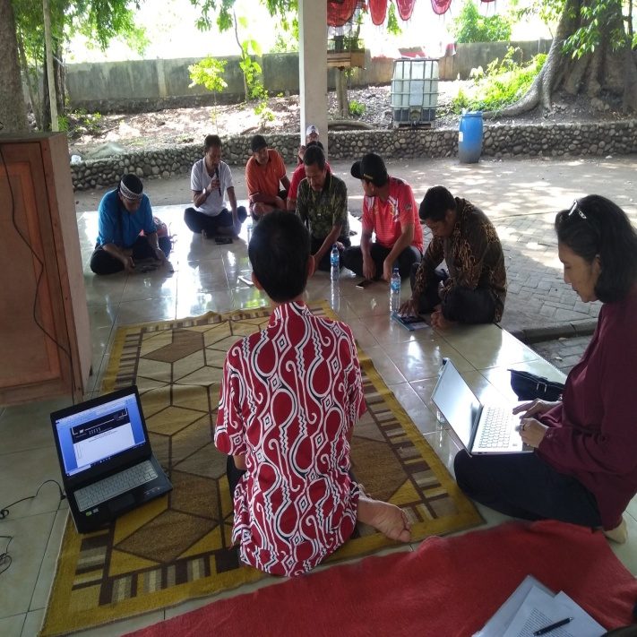
Gb.9
Bapak Kepala Desa Wonosari memberi sambutan
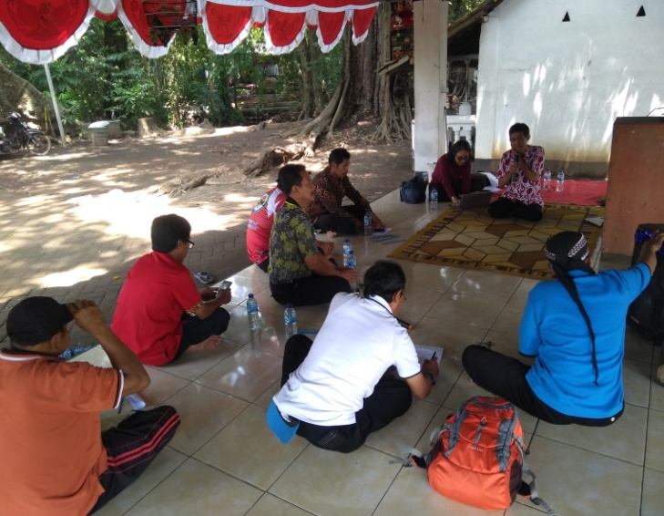
Gb.10
Ketua tiem Unitomo memberi sambutan

Pelatihan diawali pemberdayaan masyarakat dalam pengelolaan kawasan yaitu model site plan/denah. Pengabdi memberi dua model site plan/dena desa wisata sebagai berikut:

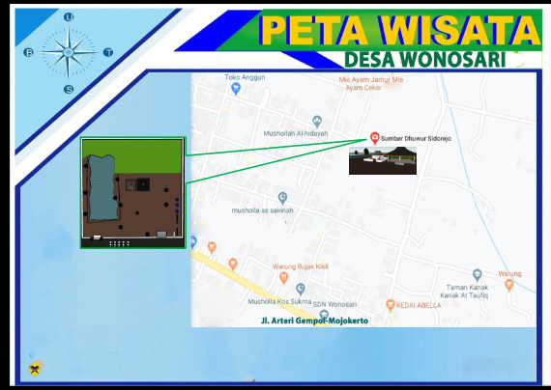

Gb.11
Model Site Plan Desa Wisata 1

t

Gb.12
Model Site Plan Desa Wisata 2

Pengabdi mengetahui objek wisata Sumber dhuhur dengan bebagai fasilitas yang ada karena pengabdi sudah beberapa kali mengunjungi objek wisata bahkan mengadakan pengabdian pada masyarakat pada tahun 2019. Baik pada model site plan Desa Wisata 1 maupun model site plan Desa Wisata 2, pengabdi menggambarkan tata letak fasilitas yang ada yaitu pendopo, makam mbah sumber, kolam ikan, walaupun belum mengambarkan fasilitas yang lain atau terbaru yang ada seperti mushola, toilet, pasar rakyat, tempat bermain dan parkir.

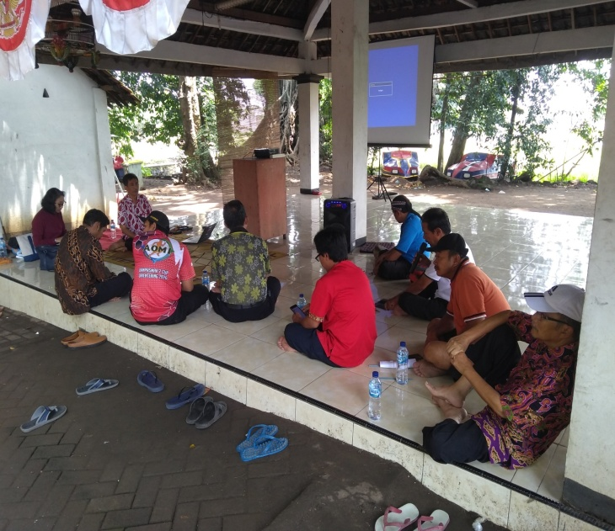

Gb. 13
Presentasi Pelatikan model site plan/dena Desa wisata
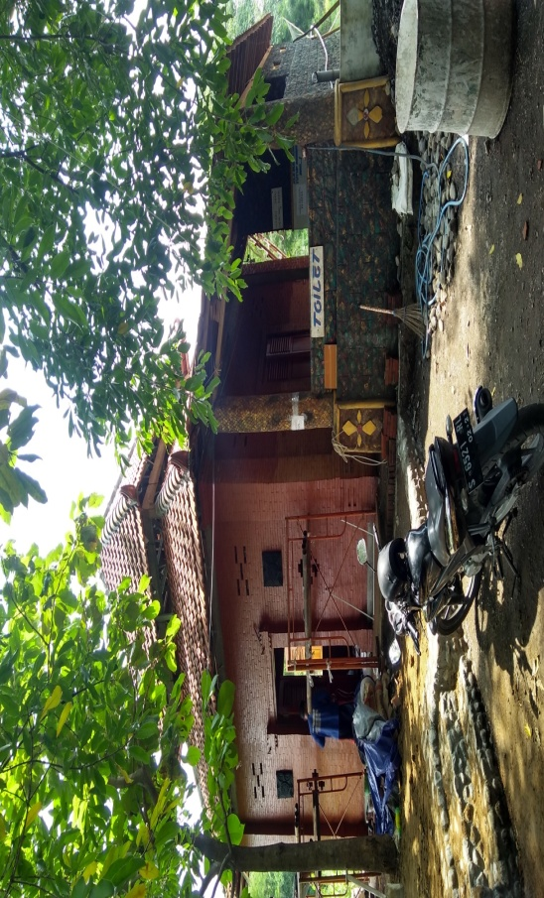
Sebagai wujud pemberdayaan masyarakat, tiem pengabdian pada masyarakat Unitomo memberi kesempatan pada masyarakat untuk memilih model site plan dan memberu usulan-usulan. Beberapa perwakilan masyarakat termasuk dari bumdes mengusulkan adanya pintu gerbang dan Menambkan beberpa fasiltas, seperti pasar rakyat, temat permainan anak anak, mushola, toililet dan parkir. Untuk pasar rakyat untuk sementara diletakkan di dalam ,ingkungan objek wisata, dengan alasan.Di depan objek wisata masih ada tempat parkir hasil sewa dari masyarkat dan sawah. Pengelolah masih mengadakan nego dengan pemilik sawah, akan ditukar gulingkan dengan tanah desa. Kalau pasar rakyat dalam site plan dileakkan di luar, dimungkinkan pemilik sawah akan menaikkan harga tanah sawah.

Gb.14 : Mushollah dan Toilet
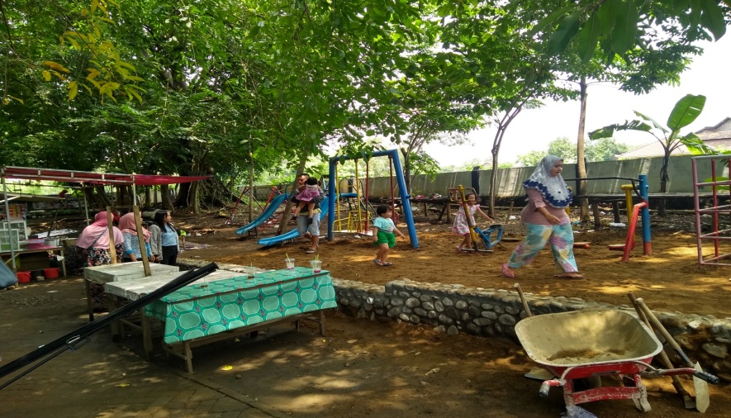
Gb.15: Pasar Rakyat dan area permainan

Pengabdi menampung semua usulan masyarakat dan akan membuat site plan/dena seperti yang diusulkan masyarakat dan membrrikan pada praktek implementatif di pelatihan berikutnya.
Pada pelatihan kedua diberikan tiem pengabdian adalah struktur organisasi Desa Wisata.
Pengabdi menerangkan struktur organisasi dalam suau organisasi serta fungsi struktur organisasi. Pengabdi juga menjelaskan sryukur organisasi yang perlu untuk pengembangan Desa Wisata, contoh Desa wisata berkembang/tidak berkembang.
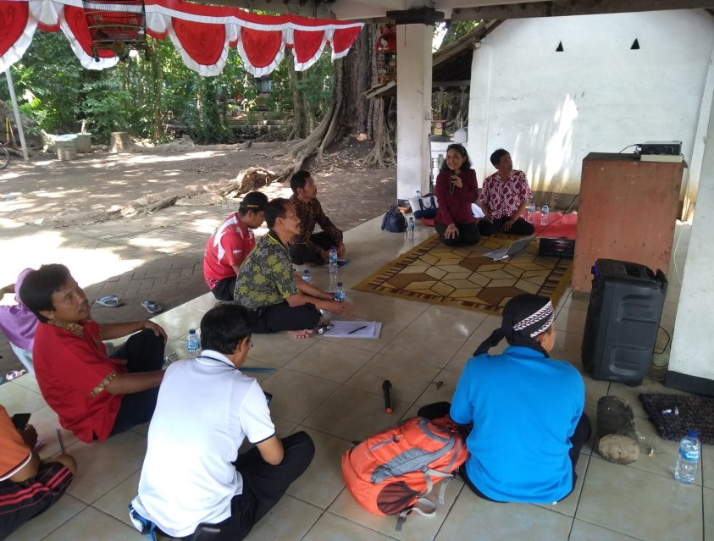
Gb.16
Pengabdi menerangkan struktur otganisasi

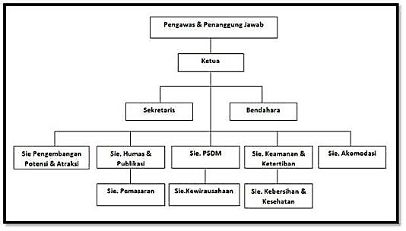
Selanjutnya, pengapdi membrikan 2 model struktur organisasi dan menjelaskan bagian bagianya.

Gb.17 Struktur Organisasi Model 1

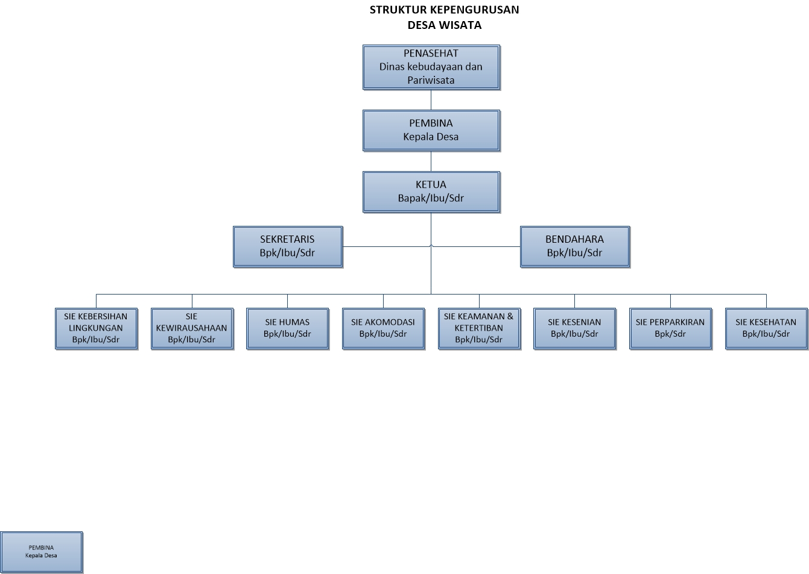

Gb.18 Struktur Organisasi Model 2

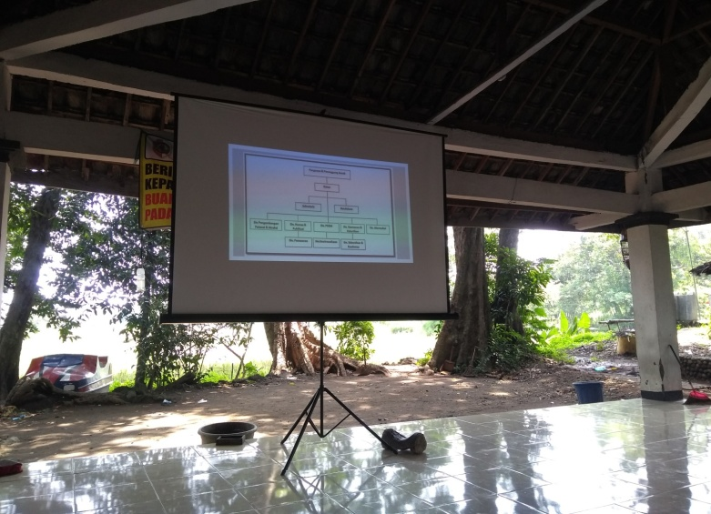
Gb.19
Tayangan struktur organisasi di layar

Pengabdi meminta warga untuk mencermati 2 model struktur organisasi dan memilih salah sau model struktur organisasai dan boleh juga memofikasi strktur organisasi sesuai dengan kebutuahan Desa wisata sumber dhuhur serta tersedianya pengurus yang akan mengisi struktur orgnaisasi

B. Praktek Implementatif

Praketek Implementat PKM : Pemberdayaan masyarakat dalam Pengelolaan kawasan dan sumber daya manusa dilaksanakan pada tanggal 4 Juli 2020. Praktek impementatif dilaksanakan di Pendopo, desa Wisata Wonosari dan dihadiri Bumdes, Bapak Parto, Kabid. Dinas Pariwisata, Bapak Kayan, Katuar Desa Wisata, para pejabat desa dan masyarakat. Setelah pembawa acara dari pejabat desa membuka acara, dilanjutkan dengan sambutan kabidian.Dinas Pariwisata yang menyoroti perkembangan desa wisata khususnya di wilayah Mojokerto, menyapa tiem pengabdian Universitas Dr.Soetomo, dan arahan serta saran perkembangan objek wisata sumber dhuwur.
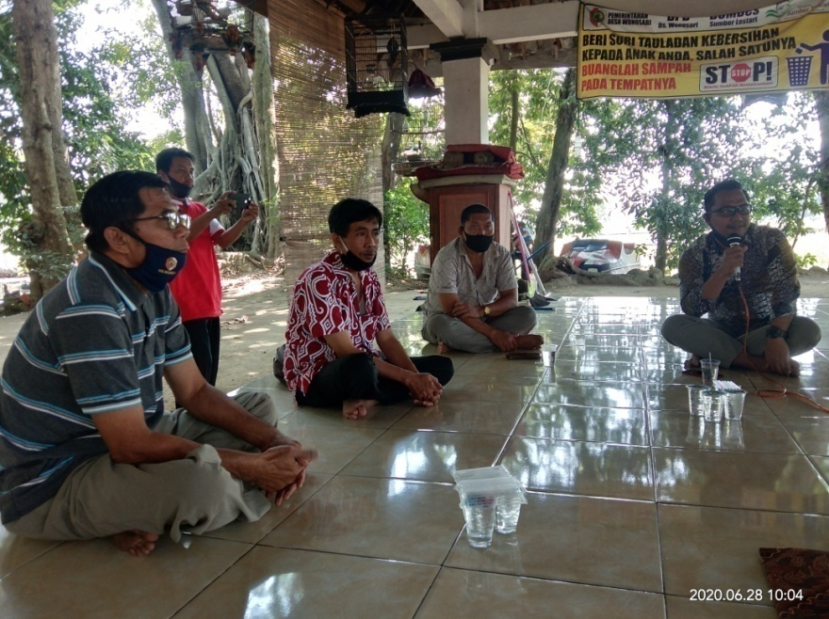
Gb.20
Sambutan dari Kabid.Dinas Pariwisata

Acara selanjutnya adalah sambutan dari Bumdes, Bapak Parto, juga mewakili Bapak kepala desa yang berhalangan hadir.Bundes (badan usaha desa) adalah badan milik desa yang mengelolah objek wisata Sumber Dhuwur. Ketua bumdes menyoroti bidang kerja bumdes, termasuk pengelolaan Objek Wisata Sumber Dhuwur dan mohon arahan dan saran dari kabid.Dinas pariwisata Mojokerto.

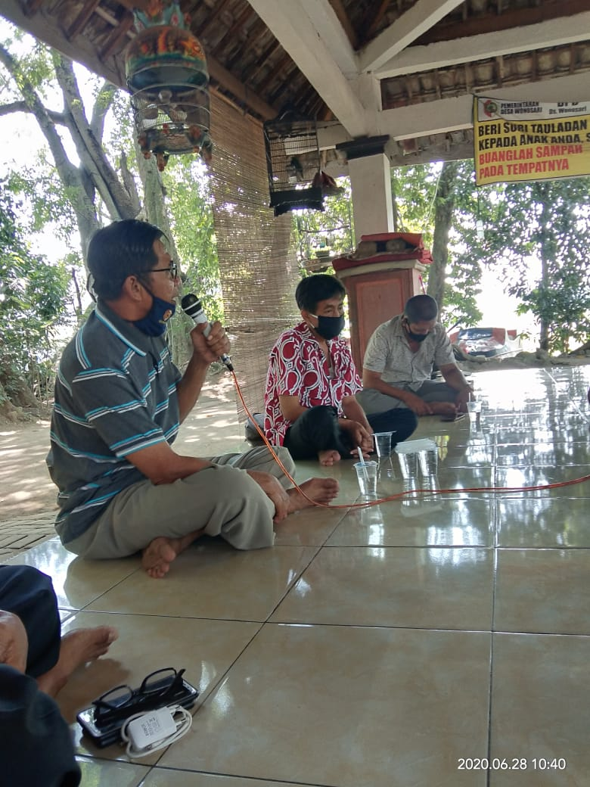
Gb.21
Sambutan Ketua Bumdes, Bapak Parto
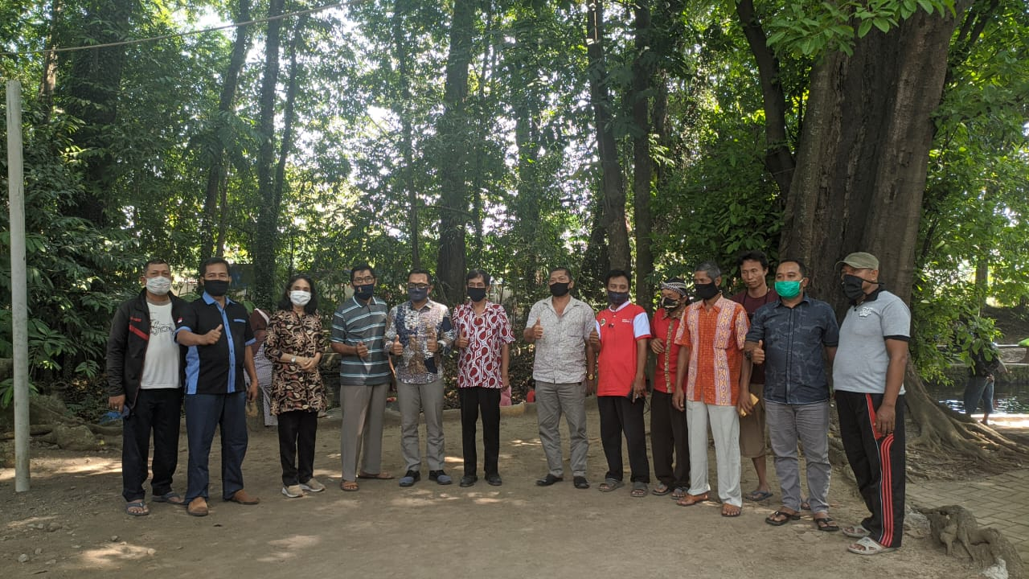
Gb.22
Foto berama Kabid Dinas Pariwisata

Sambutan berikutnya adalah dari ketua Tiem Pengabdian Universitas Dr.Soetomo.Pertama, tiem pengabdi menceritakan pengabdian tiem pengabdian Unitomo sejak 2019, yaitu pelatihan budi daya perikanan di kolam Sumber Dhuwur dan PKM : Pemberdayaan Masyarakat dalam Rancang Bangun Ikonik Makam Mbah Sumber, yang dilanjutkan dengan PKM : Pemberdayaan Masyarakat dalam Pengelolaan Kawasan dan Sumber Daya Manusia Desa Wisata Wonosari Mojokerto.

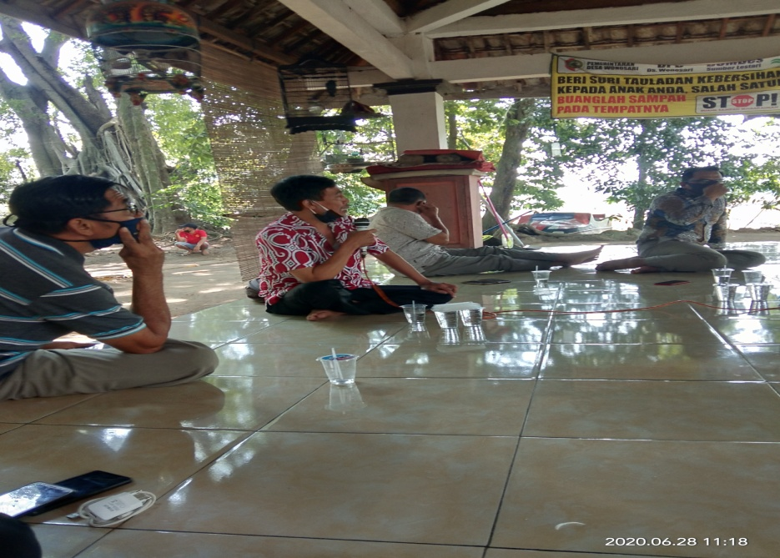
Gb.23
Sambutan dan presentasi untuk praktek implementasi denah
Ketua tiem juga menjelaskan site plan/dena desa Yang telah dibuat, berdasrkan usulan masyarkat pada peltaihan tanggal 24 Maret 2020. Dalam site plan digambar pimtu gerbang fasilitas Mushollah, toilet, tempat permainan, pasar rakyaat, pendopo, makam mbah Sumber dan kolam.
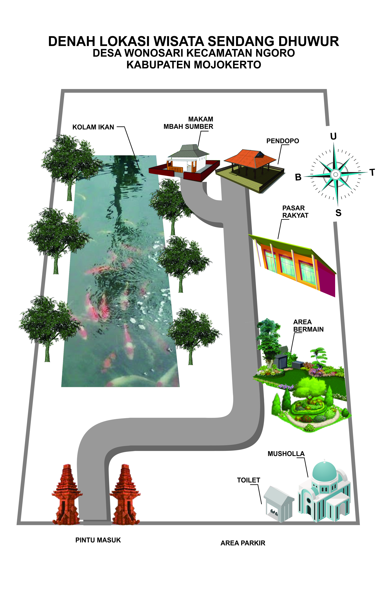
Gb.24 : Denah Wisata Wonosari Mojokerto

Masyarakat menyetujui site plan yang telah dibuat tiem pengabdian Universitas Dr.Soetom dengan beberapa catatan. Pertama merrubah nama site plan Sendang Dhuwur menjadi Sumber Dhuwur. Kedua letak pintu gerbang harus digeser sesuai dengan arah mata angin. Pintu gerbang digeser ke sebelah utara.

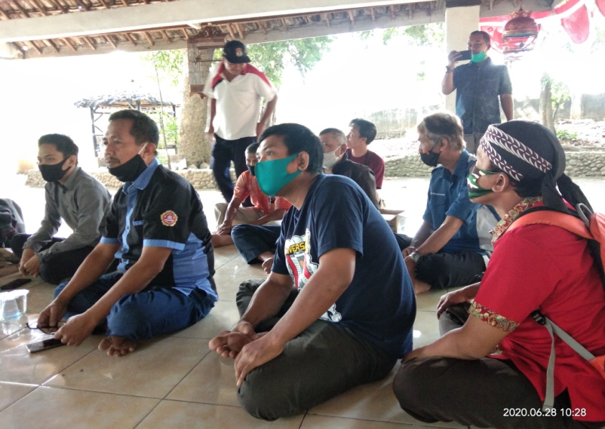
Gb.25
Masyarakat yang mengikuti praktek implementatif

Tiem pengabdian Universitas Dr.Soetomo melanjutkan praktek implementatif struktur organisasi. Diantara dua model struktur organisasi, telah disepakai memilih model sruktur organisasi yang kedua.
Gb.26
Model struktur organisasi ke dua
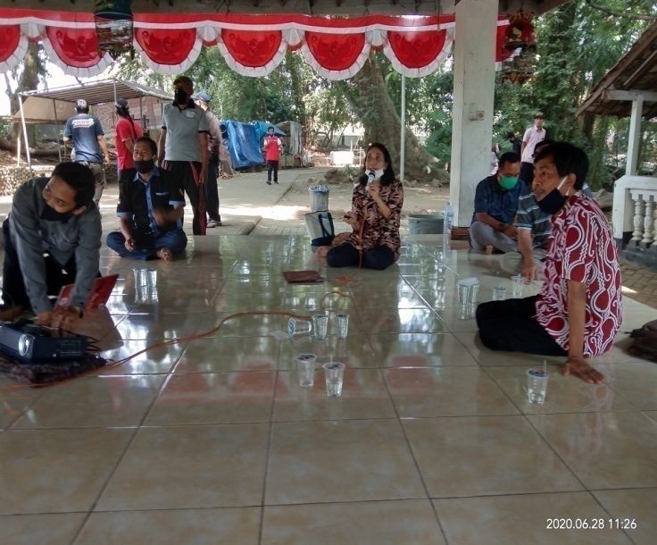
Gb.27
Tiem pengabdian Unitomo memberikan praktek implementatif

Tiem pengabdian menjelaskan setiap bagian strutur organisasi dan masyarakat bisa menyesuaikan sesuai dengan kebutuhan. Kesepakatan dengan masyarakat Dinas kebudayaan dan pariwisata menjadi Pembina, kepala Desa menjadi Pelindung, Bumdes sebagai Pembina, Kayan sebagai ketua.Selanjutnya Sie yang dipilih adalah Sie kebersihan, Sie kewirausahaan, Sie Kesenian, Sie Keamanan & Ketertibanb, Sie Perpakiran, dan Sie Kesehatan. Sedangkan Sie Akomodasi masih belum dibutuhkan. Sie Akomodasi berhubungan dengan tempat tinggal/home stay/hotel dan sajian makanan suatu saat bisa dibutuhkan oleh desa Wisata. Tiem pengabdian meminta pejabat desa untuk mengisi nama-nama pengurus struktur organisasi Desa Wisata Sumber Dhuwur. Tiem pengabdian mengirim file Site Plan dan Struktur organisasi pada beberapa pejabat Desa Wonosarai. Sebelum acara formal praktek implementatif ditutup, kami foto bersama di tempat praktek implementatif, yaitu di pendopo Desa Wisata Sumber Dhuwur.
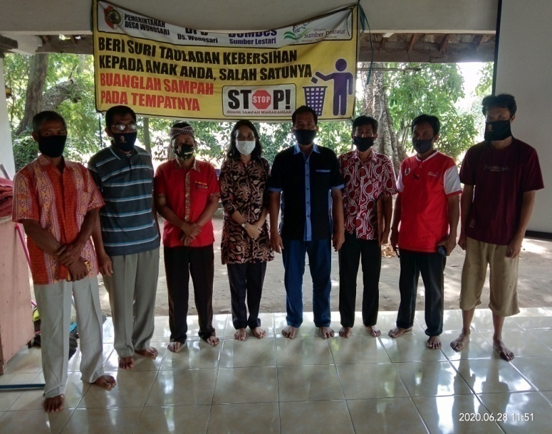
Gb.28
Foto Bersama masyarakat

Praktek implementatif informal tetap dilanjutkan. Tiem pengabdian meminta pejabat Desa Wonosari untuk mengirim nama nama struktur organisasi lewat WA atau email putut.handoko@unitomo.ac.id. Setelah bebera hari dari praktek implementatif di Desa Wisata Sumber Dhuwur, tiem pengabdian Unitomo menanyakanya kepada Bapak Suwendi. Pejabat Desa terus merundingan nama nama pengurus struktur organisasi Desa Wisata. Pada tanggal 13 Juli 201 Bapak Suwendi mengirimkan lewat WA nama nama pengurus stryktur organisasi Desa Wisata sebagai berikut:

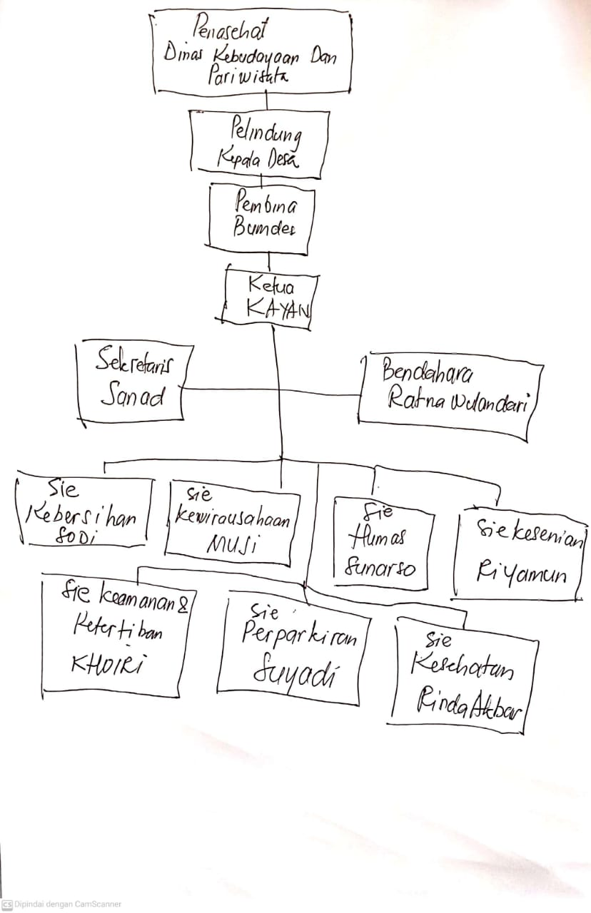
Gb.29 Nama nama pengurus struktur Organisasi
Tiem pengabdian Universitas Dr.Soetomo merevisi site plan/denah degan menggunakan teknologi ScetchUp dan Tiem pengabdian juga membuat struktur organisasi Desa Wisata dengan nama nama pengurus dengan menggunakan teknologi Visio.
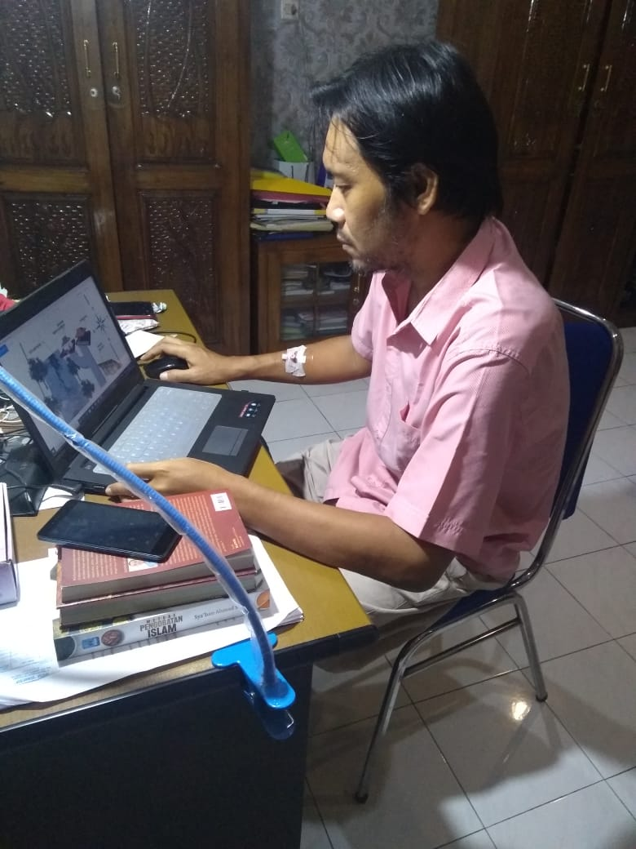
Gb.30
Tiem Merevisi site plan/denah wisata sumber Dhuwur

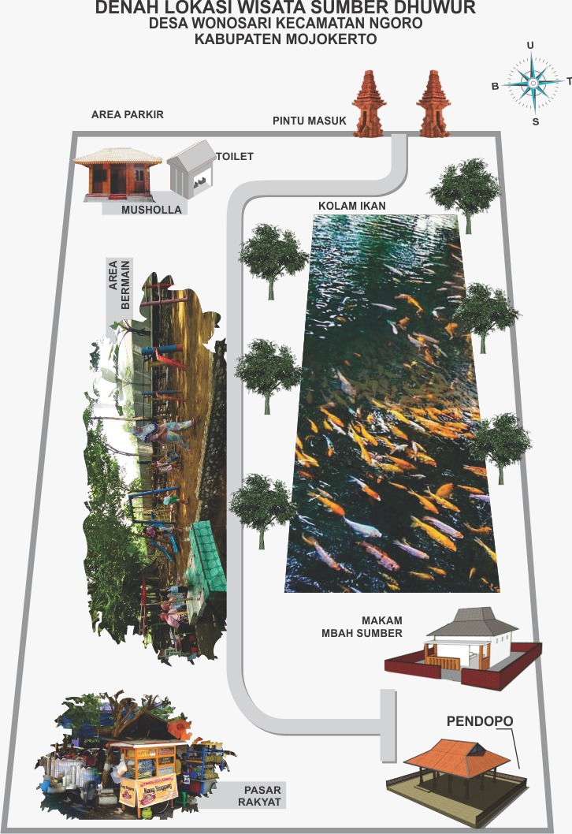
Gb.31
Denah Lokasi Wisata Sumber Dhuwur

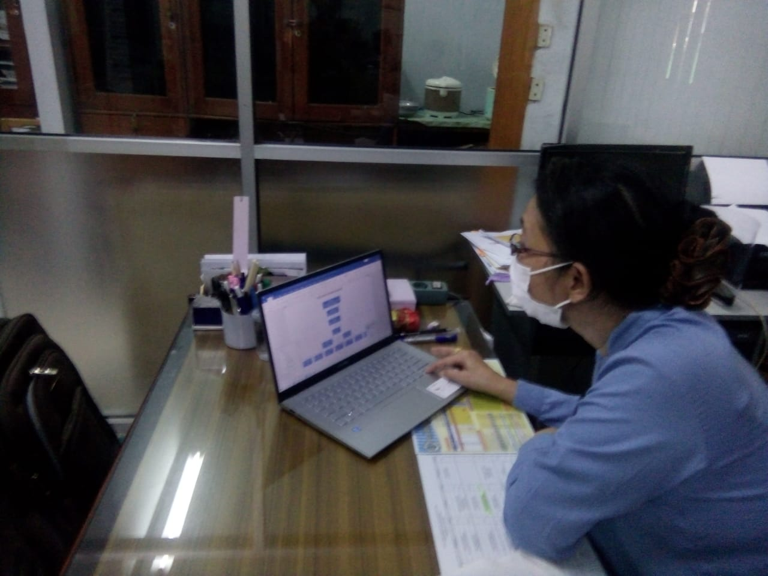
Gb.32
Tiem membuat stuktur organisasi dengan nama nama pengurus

Tiem pengabdian Universitas Dr.Soetomo mengirimkan via WA P Suwendi dan P Kayan, pejabat desa Wonosari.
Gb.33 hasil tiem pengabdian ‘struktur organisasi Desa Wisata

Pada hari Rabu, 22 Juli 2020, Bapak Kades Wonisari, Bapak Trakeb,SH mengumpulkan pejabat desa dan masyarakat untuk merundingkan nama nama struktur kepenguruan Wisata Sumber Dhuwur dan termasuk menerima masukan dari bapak Kayan selaku Ketua/Menejer Des wisata Sumber Dhuwur. Desa menghasilkan struktur kepengurusan Wisata Sumber Dhuwur sebagai berikut :
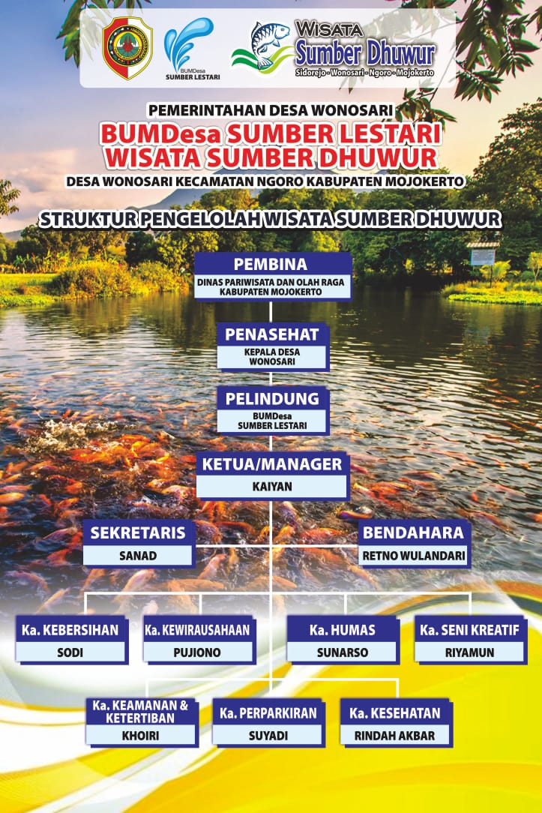
Gb.34
Struktur Pengelolah Wisata Sumber Dhuwur yang disyahkan Bapak Kades

Tiem Pengabdi sebagai fasilitator, mencoba cek ulang data nama nama dinas di Kabupaten Mojokerto.Data nama nama dinas yang ada di kabupaten Mojokerto adalah Dinas Pariwisata, Kepemudaan dan Olah Raga Kabupaten Mojokerto. Maka, tiem pengabdian dengan menggunakan tehnologi SketchUp mengganti nama dinas, sebagai Pembina Struktur Pengelolah Wisata Sumber Dhuwur sebagai berikut :
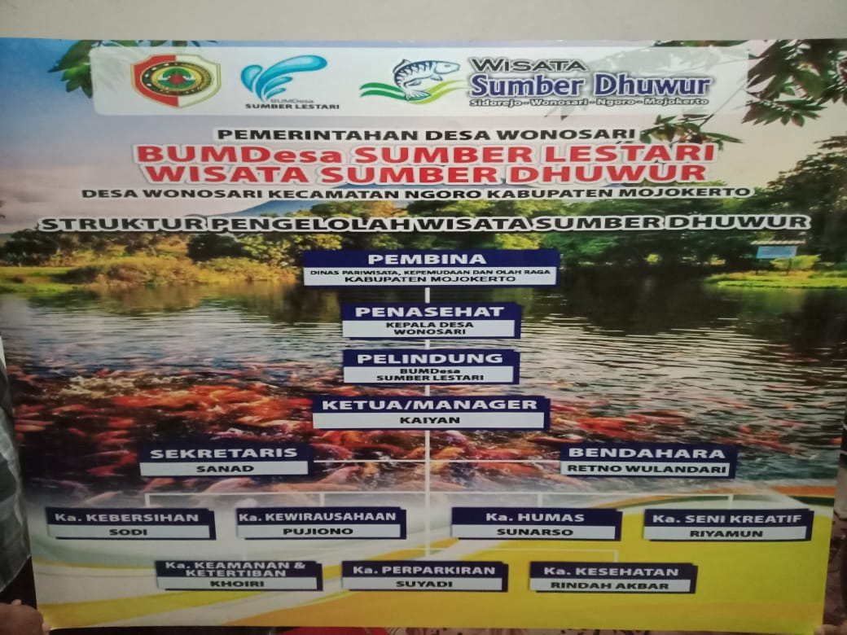
Gb.35
Struktur Pengelolah Wisata Sumber Dhuwur revisi nama dinas

C. Evaluasi
Pada tanggal 30 Jui 2020, tiem pengabdian UniversitS Dr.Soetomo mengadakan Evaluasi, bertepat di Balai Desa Wonosari Kec.Ngoro Kabupaten Mojokerto. Kegiatan ni dihadiri Sekretaris Desa Wonosari, mewakili Kades Wonisari, Kettua BPD, Ketua LPM, dan pejabat Desa Wonosari yang lain.Kegiatan Evaluasi berupa diskusi timbal balik mengenai tema program pengabdian di Dpa Pengabdian berikutnya dan Penyerahan Hasil pengabdian Tiem Universitas Dr.Soetomo, yaitu figura Denah dan Struktur Pengelolah Wosata Sumber Dhuwur dengan ukuran P: 84 cm dan l : 118 cm.
Acara dimulai dengan sambutan Ibu Sekretaris Desa Wonosari, mewakili Bapak Kepala Desa yang berhalangan hadir. Desa Wonosari mengucapkan banyak terima kasih pada tiem pengabdian Universitas Dr.Soetomo yang bekerja luat biasa sehingga menghasilkan dua figura denah Wisata Sumber Dhuwur dan figura Struktul Pengelolah Wisata Sumber Dhuwur.

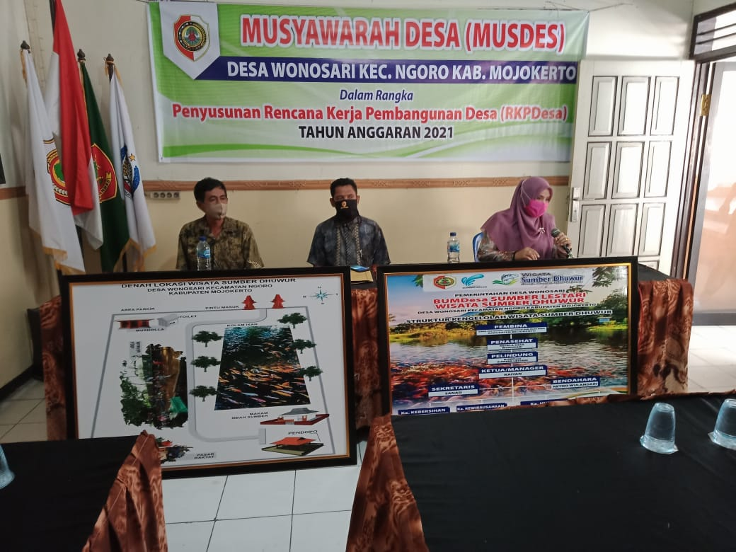
Gb.36
Sektetaris Desa, Ketua BPD, Ketua Tiem Pengabdian Unitomo

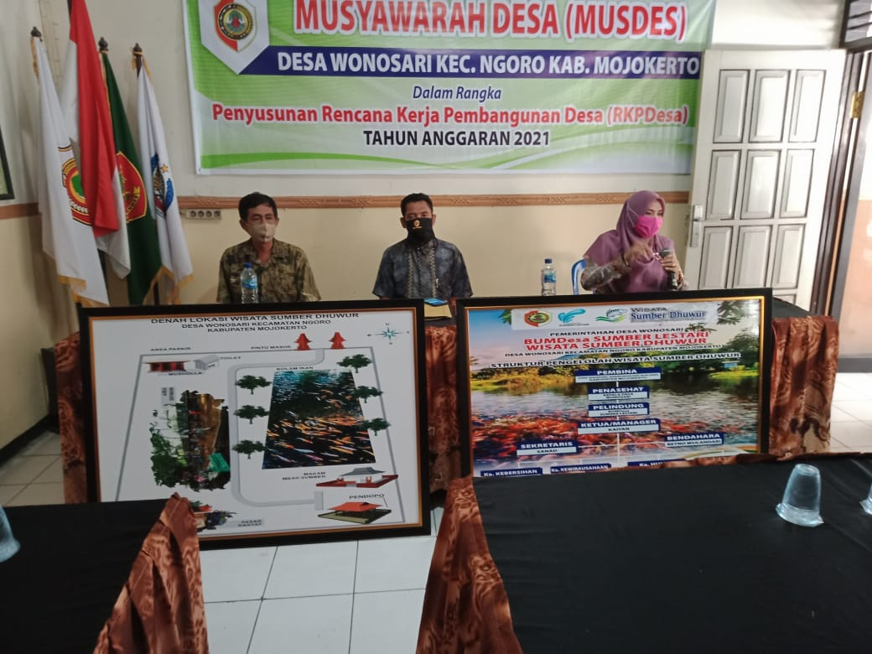
Gb. 37
Sekretaris Desa memberi sambutan
Sambutan berikutnya dari Unitomo yang diwakili ketua tiem pengabdian dari Universitas Dr.Soetomo yang menekankan bahwa perlu adanya kerjasama Universiatas Dengan Desa. Tiem pengabdian Universitas Dr.Soeomo untuk yang ke tiga kalinya, bersama masyarakat Desa Wonosari telah berhasil membrikan hasil dua figura, yaiu figura dena Wisata Sumber Dhuwur dan Struktur Pengelolah Wisata Sumber Dhuwur.
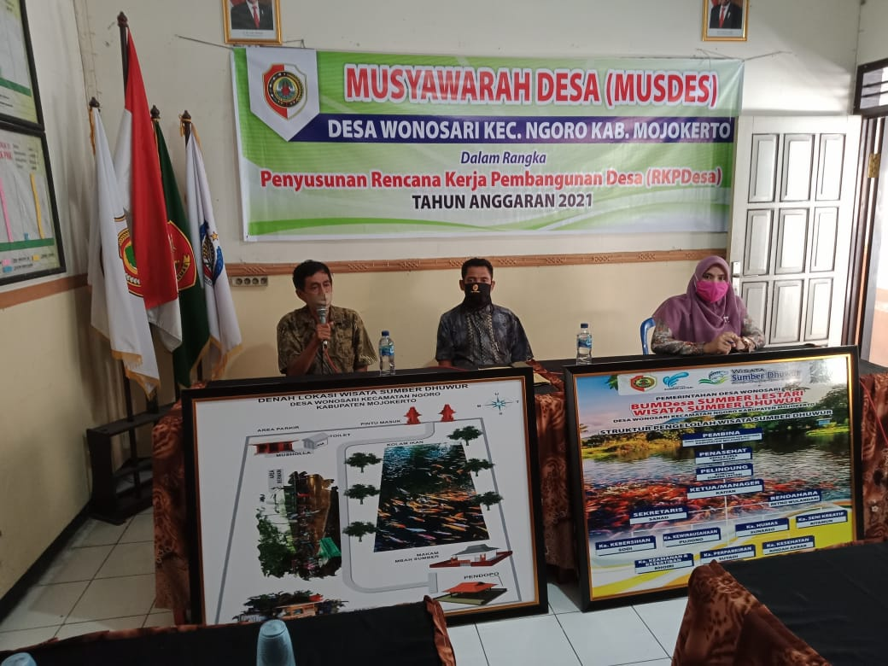
Gb. 38
Ketua tiem Pengabdian Universitas Dr.Soetomo member sambutan

Ketua tiem pengabdian juga menyampaikan pada Desa untuk membuat Surak keputusan Kepala Desa tentang Strukturn pengelolah Wisata Sumber Dhuwur. Jika sudah terbentu Denah dan struktur pengelolah Wisata Sumber Dhuwur, maka desa sudah membentuk Pokdarwis (kelompok Sadar Wisata). Sesuai dengan pesan kabid. Pariwisata pada praktek implemtatif di Wisata Sumber Dhuwur pada tanggal 28 Juni 2020, Desa yang sudah punya Pokdarwis bisa mendaftarkan diri ke dinas Pariwisata sebagai Desa Wisata.Kalau sudah menjadi Desa Wisata, maka desa bisa membuat paket wisata, sehingga para wisatawan dari Yogyakarka tidak hanya mampir di desa Mojopahit, tetapi juga Bisa berkunjung ke Desa Wisata Wonosari Mojokerto. Tiem pengabdi Universitas Dr.Soetomo juga minta masukan, program atau tema yang dijadikan landasan dalam pengabdian berikutnya.Tiem pengabdi juga menyampaikan bahwa tiem engabdi bisa membuat buku wisata Sumber Dhuwur tiga bahasa, yaitu buku panduan wisata berbahasa Indoensia, Bahasa Inggris dan bahasa Jepang dan sekaligus pelatihan guid.Tiem pengabdian juga bisa pengabdian ekonomi kreatif, seperti pembuatan makanan khas desa Wonosari, baju khas wisata Sumber Dhuwur, maskot khas wisata Sumber Dhuwur.
Beberap peserta rapat memberikan usulan bagaimana membenuk pokdarwis dan program yang bisa diagendakan tiem pengabdian di masa datang.

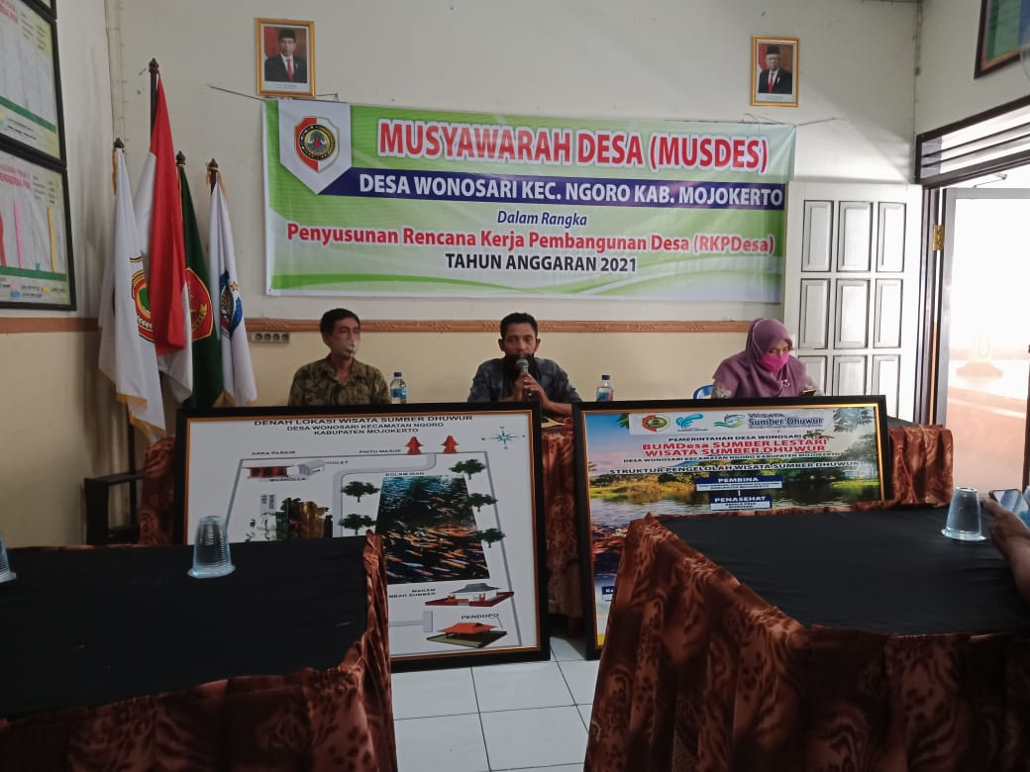
Gb.39
Ketua BPD memberikan masukan
Setelah acara diskusi timbale balik, dilanjutkan dengan acara penyerahan hasil pengabdian yaitu 1 figura dena wisata Desa Wonosari dan 1 figura struktur pengelolah wisata Sumber Dhuwur.
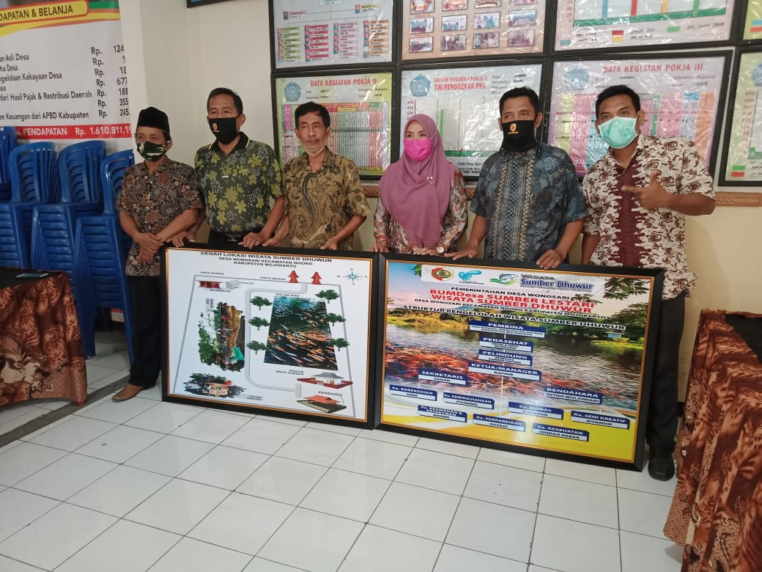
Gb.40
Prosesi penyerahan hasil tiem pengabdian Universitas Dr.Soetomo

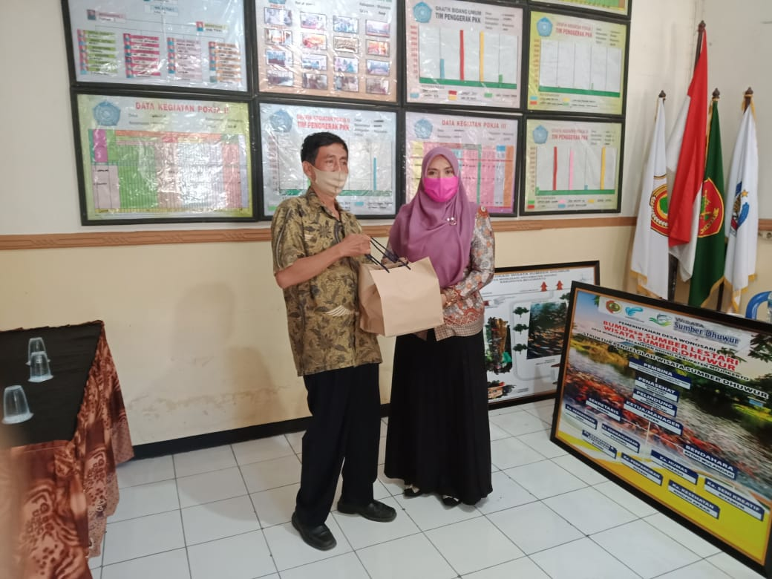
Gb.41
Sekretaris Desa Wonosari memberikan hadiah

(ii) Luaran yang dicapai
Usaha Pariwisata yang berupa Desa Wisata Sumber Dhuwur sebagai Mitra Produktif Ekonomi akan berdampak sebagai berikut :
NO | Delta Perubahan | Parameter
1 | Pengetahuan | 1. Mendengar informasi inovatif  2. Memahami secxara aktif informasi inovatif  3. Internalisasi dalam pemeikiran inovaif  4.Adopsi inovasi kehidupan sehari- hari
2 | Ketrampilan | 1. Melihat cara dan pola kerja  2.Mempergunakan sebagai solusi penyelesaikan ketrja
3 | Kualitas Produk | 1. Peningkatan kualias besar 80% - 100%
4 | Jumlah Produk | 1.Peningkatan Jumlah besar 80%-100 %
5 | Jenis produk | 1. peningkaan variasi menengah 600% -800 %
6 | Kapasitas Produk | 1. Peningkatan kapasitas menengah 60 % -80 %
7 | Jumlah Aset | 1. peningkaan asset menengah 60 %- 80 %
BAB V : Kesimpulan dan Saran

Pengabdian kepada masyarakat fokus pada PKM : Pemberdayaan Masyarakat dalam Pengelolaan kawasan dan Sumber Daya Manusia Desa Wisata Wonosari Mojokerto. Pengelolaan Kawasan berupa pembemtukan site plan/denah sedangkan pengelolaan Sumber Daya Manusia berupa pembentukan stutruktur organisasi wisata Sumber Dhuwur.. Berdasarkan kesepakatan dengan Mitra ada dua permasalahan mitra yaitu 1) belum adanya pemberdayaan masayakat dalam pengelolaan kawasan yang berupa pembentukan site plan/denah, 2) Belum adanya pemberdayaan masyarakat dalam pengelolaan sumber daya manusia yaitu pembentikan struktur organisasi wisata Sumber Dhuwur..
Pengabdi mengadakan analisa kebutuhann, menyiapkan buku panduan scechUp dan aplikasii SketchUp, menyiapkan buku organisasi manajemen dan Aplikasi visio., pelatihan, praktek implemntatif dan evaluasi. Hasil pengabdian pada massyarakat adalah pertama adalah pelatihan dimana tiem pengabdian menyajikan dua model site plan/denah dan dua model struktur organisasi desa wisata. Masayarakat memberi masukan dan usulan. Pada praktek implementattif di pertemuan berikutnya, tiem pengabdian Unitomo telah membuat site plan/denah dan struktur organisasi, masyarakat masih memberi masukan final dan struktur otganisasi yang harus diisi nama nama pengurus desa Wisata. Tiem pengabdian Unitomo membuat site plan/denah dan struktur pengurus pengelolah wisata Sumber Dhuwur yang telah disyahkan kepala desa Wonosari.
Denah wisata Sumber Dhuwur dan Struktur pengelolah wisata Sumber Dhuwur diperbesar dengan ukuran A0 dan diberi figura. Pada Evalausi, tiem pengabdian Unitomo mengadakn diskusi timbale balik dan menyetahkan hasil pengabdian yang beupa dua figura Denah dan Sturktur pengurus pengelolah Wisata Sumber Dhuwur pada Desa Wonosari. Luaran dari pengabdian Unitomo ini adalah Mitra Produktif Ekonomi.
PKM : Pemberdayaan Masyarakat dalam Pengelolaan kawasan dan Sumber Daya Manusia Desa Wisata Wonosari Mojokerto yang berupa pembemtukan site plan/denah dan pembentukan stutruktur organisasi wisata Sumber Dhuwur dapat ditindaklanjuti dengan PKM : pemberdayaan masyarakat tema lain dalam rangka meninkatkan kualias dan produk Wisata Sumber Dhuwur.
DAFTAR PUSTAKA

Manulang, Rio (2017). Mudah Membuat Desain Dengan Google Sketchup. Elex Media Komputindo. Jakarta

Manulang, Rio (2016). Menggambar Dengan Google Sketchup. Andi Offset. Yogyakarta

Astuti, Puji (2018). Pengetahuan Dan Teknik Menata Tari. Gramedia Digital. Jakarta

Rustendi, Tedi (2010). Seni Tari Tradisional Jawa Timur. PT. Sarana Panca Karya Nusa. Bandung

Sugianto, M. (2017). Panduan Praktis Membuat Diagram Dan Tabel Dengan Microsoft Visio 2010. Andi Offset. Yogyakarta

Umam, Kaerul.1997. Manajemen Organisasi. Jakarta “ Bina Aksara

……………..2019. Data Desa Wonosari Kec.Ngoro, Kab.Mojokerto

